**Lesopdracht Andrew Tate (DOCENT)**

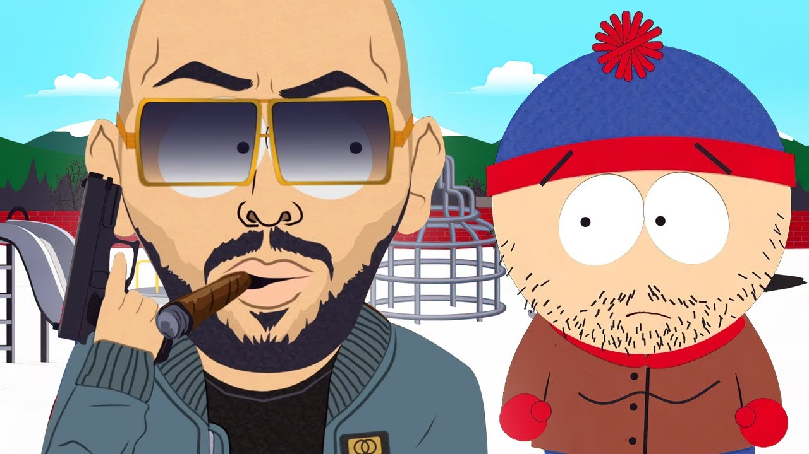

Inhoud

**Korte docentenhandleiding** 2

**Deel A: Who the F is Andrew Tate?** 3

**Deel B: Filmopdracht over Andrew Tate** 5

Samenvatting 7

**Deel C: Klassengesprek over Andrew Tate** 8

Debat 9

**Antwoorden nieuwsartikel NOS** 10

**Antwoorden filmopdracht** 10

Samenvatting 11

# **Korte docentenhandleiding**

**Tijdspad:** Voor deze lesbrief is er ongeveer 50 tot 60 minuten lestijd nodig.

*De opdracht is drieledig*

**Deel A: 5-10 min**

Er wordt voorkennis opgedaan. De leerlingen moeten zich verdiepen in wie Andrew Tate is. Mochten ze hem kennen, dan gaan ze allerlei kenmerken opschrijven. Dit door middel van associatieve vragen, deze vragen kunnen ook gesteld worden door middel van een Mentimeter o.i.d. Verder moeten de leerlingen een nieuwsartikel lezen over de recente situatie rondom Tate. Als alles af is, dan bespreekt de docent de antwoorden.

**Deel B: 25 min**

De leerlingen kijken alleen/ samen met de docent de aflevering van NOS Stories (15 min) over Andrew Tate en zijn invloed op jongeren. Daarbij maken ze een tussentijdse opdrachten over Andrew Tate en zijn ideeën. Deze opdrachten nodigen eventueel bij voldoende tijd uit tot een kort klassengesprek. Het filmpje moet vervolgens worden samengevat.

De antwoorden worden klassikaal besproken. Dit duurt ongeveer 10 min. De docent kan ook een selectie maken of alleen de samenvatting bespreken.

**Deel C: 15-20 min**

Klassengesprek en dus debat. Dit doen de leerlingen aan de hand van stellingen. Voordat zij hieraan beginnen, moeten ze even debatregels/tips in het handboek van Essener (maatschappijleer methode) lezen. Indien die niet ter beschikking zijn, dan zou de docent regels kunnen opstellen.

* **Opmerking:** de boeken die gebruikt zijn, zijn van Essener vmbo KGT Thema’s en Thema’s van havo/vwo. Ik denk dat je ongeveer 15 tot 20 min voor dit onderdeel eruit kan trekken. Het hangt een beetje af van het enthousiasme van de groep.

# **Deel A: Who the F is Andrew Tate?**

1. Heb jij wel eens Andrew Tate gehoord? Zo ja, wat weet je er dan over?

………………………………………………………………………………………………………………………………………………………………………………………………………………………………………………………………………………………………..

………………………………………………………………………………………………………………………………………………..

1. Zo nee? Zoek eens wat op google op.
2. Wat voor dingen vindt je over hem? Noem twee dingen

………………………………………………………………………………………………………………………………………………..………………………………………………………………………………………………………………………………………………..

………………………………………………………………………………………………………………………………………………..

1. Wat is je gevoel bij hetgeen wat je tegenkomt over hem? Leg uit.

………………………………………………………………………………………………………………………………………………

………………………………………………………………………………………………………………………………………………..

………………………………………………………………………………………………………………………………………………..

1. Lees onderstaande artikel op pagina 3 en beantwoord de vragen
2. Waarvan wordt Tate in Roemenië verdacht?

………………………………………………………………………………………………………………………………………

1. Hoe ziet zijn huisarrest eruit in Roemenië?

………………………………………………………………………………………………………………………………………

1. Hoe noemt Andrew Tate zichzelf?

………………………………………………………………………………………………………………………………………

1. Wie volgen zijn social media kanalen voornamelijk?

………………………………………………………………………………………………………………………………………..

NOS Nieuws•Vrijdag 4 augustus, 11:55•Aangepast vrijdag 4 augustus, 14:22

**Huisarrest omstreden influencer Andrew Tate geschrapt**

Een rechtbank in Boekarest heeft geoordeeld dat de omstreden influencer Andrew Tate niet meer onder huisarrest hoeft te staan. Wel staat Tate de komende twee maanden nog onder toezicht van de rechterlijke macht. De rechtbank krijgt de in die periode de kans om de processtukken te wegen, pas daarna zal het proces tegen Tate en zijn medeverdachten beginnen.

Tate werd in december in Roemenië opgepakt op verdenking van mensenhandel en verkrachting. Zijn broer Tristan en twee Roemeense vrouwen worden eveneens verdacht. Het viertal zou volgens de Roemeense justitie een netwerk hebben opgezet dat vrouwen ronselt en uitbuit.

Volgens de BBC mogen Tate en zijn broer (die eveneens onder huisarrest stond) zich vrij bewegen rond Boekarest en omliggende wijken, maar moeten zij zich melden wanneer hen dat gevraagd wordt. Ook mogen ze geen contact opnemen met de twee Roemeense vrouwen, getuigen of vermeende slachtoffers en hun families.

Eerder gingen Tate en zijn broer al in beroep tegen de verlenging van hun voorarrest, daarin kregen ze gelijk. Ook nu zijn ze weer in het gelijk gesteld door de rechter omtrent het huisarrest. [Eind juni](https://nos.nl/artikel/2479626-britse-influencer-andrew-tate-aangeklaagd-voor-mensenhandel-en-verkrachting) werden de Britse influencer en de anderen drie aangeklaagd voor verkrachting, mensenhandel en deelname aan de georganiseerde misdaad.

**Populair onder jonge mannen**

Hij kwam herhaaldelijk in opspraak om zijn uitspraken. Hij noemde zichzelf een vrouwenhater, stelde dat vrouwen deels zelf verantwoordelijk zijn als ze worden verkracht en zei dat zij toebehoren aan mannen. Ook beweert Tate dat de realiteit waarin wij leven niet echt is. Hij vergelijkt onze wereld met die uit de virtuele wereld van The Matrix.

De Brit, een oud-kickbokser, is immens populair op sociale media; daar wordt hij vooral gevolgd door (jonge) mannen. Zijn account werd vorig jaar verwijderd van Facebook en Instagram, op dat moment had hij op laatstgenoemde platform 4,7 miljoen volgers.

In 2017 werd zijn Twitteraccount al geblokkeerd, maar toen Elon Musk de touwtjes in handen kreeg van het platform kreeg hij weer toegang. Inmiddels heeft de 36-jarige Tate daar ruim 7,5 miljoen volgers.

**Bron**: [Huisarrest omstreden influencer Andrew Tate geschrapt (nos.nl)](https://nos.nl/artikel/2485392-huisarrest-omstreden-influencer-andrew-tate-geschrapt), augustus 2023

# **Deel B: Filmopdracht over Andrew Tate**

**Maak onderstaande vragen. Kijk hiervoor de link.**

**Link**: ['Ik BEPAAL wat mijn vriendin MAG' | De waarheid over Andrew Tates invloed - YouTube](https://www.youtube.com/watch?v=5Ja9eaaeaWs)

Het filmpje is van NOS Stories

1. Noem één uitspraak waardoor Andrew Tate wereldberoemd was geworden

………………………………………………………………………………………………………………………………………………

1. Wat was Andrew Tate eerst?

………………………………………………………………………………………………………………………………………………

1. Wat vindt Tate van verkrachting?

………………………………………………………………………………………………………………………………………………

1. Welke social media medium gebruikt hij om bekendheid te verwerven?

………………………………………………………………………………………………………………………………………………

***Stop de video bij minuut 4:04***

Herken jij je in het verhaal van de jongen die verteld over de aantrekkingskracht van Tate? Leg je antwoord uit.

………………………………………………………………………………………………………………………………………………

………………………………………………………………………………………………………………………………………………

………………………………………………………………………………………………………………………………………………

**Eventueel kort klassengesprek**

Ga nu weer verder

1. Waarvan wordt Tate verdacht? Noem één ding.

………………………………………………………………………………………………………………………………………………

1. Hoeveel procent van de onderzochte jongeren is het eens met de ideeën van Tate?

………………………………………………………………………………………………………………………………………………

1. Waarom is hij een inspiratiebron voor deze groep?

………………………………………………………………………………………………………………………………………………

1. Wat vindt Alexander van Andrew Tate? Leg je antwoord uit.

………………………………………………………………………………………………………………………………………………………………………………………………………………………………………………………………………………………………

**Stop de video op 8:59**

Wat vindt jij van het antwoord van Alexander over de schuld bij verkrachting. Leg je antwoord uit.

………………………………………………………………………………………………………………………………………………

………………………………………………………………………………………………………………………………………………

………………………………………………………………………………………………………………………………………………

Ga weer verder met het kijken van de video

1. Wat is de andere reden dat Tate zo populair is bij jongeren?

………………………………………………………………………………………………………………………………………………

1. Hoe werkt de Hustler University? Leg dit kort uit.

………………………………………………………………………………………………………………………………………………

1. Welke twee dingen leer je op de Hustler University

………………………………………………………………………………………………………………………………………………

………………………………………………………………………………………………………………………………………………

1. Om welke reden worden er cursussen aangeboden op de Hustler University

………………………………………………………………………………………………………………………………………………

1. Hoeveel views had Tate al in augustus?

………………………………………………………………………………………………………………………………………………

1. Waarom haakte Wisse uiteindelijk af?

………………………………………………………………………………………………………………………………………………

1. Om welke voornaamste reden volgen jongeren Andrew Tate?

………………………………………………………………………………………………………………………………………………

## Samenvatting

Maak nu een korte samenvatting over Andrew Tate. Beantwoord hierbij onderstaande vragen

1. Wie is hij?
2. Noem twee ideeën van hem
3. Leg uit hoe hij zij bekend is geworden
4. Leg uit waarom hij populair is onder jongeren (voornamelijk mannen)
5. Geef ook een reden waarom hij populair is voor mannen

……………………………………………………………………………………………………………………………………………………………………………………………………………………………………………………………………………………………………………………………………………………………………………………………………………………………………………………………………………………………………………………………………………………………………………………………………………………………………………………………………………………………………………………………………………………………………………………………………………………………………………………………………………………………………………………………………………………………………………………………………………………………………………………………………………………………………………………………………………………………………………………………………………………………………………………………………………………………………………………………………………………………………………………………………………………………………………………………………………………………………………………………………………………………………………………………………………………………………………………………………………………………………………………………………………………………………………………………………………………………………………………………………………………………………………………………………………………………………………………………………………………………………………………………………………………………………………………………………………………………………………………………………………………………………………………………………………………………………………………………………………………………………………………………………………………………………………………………………………………………………………………………………………………………………………………………………………………

# **Deel C: Klassengesprek over Andrew Tate**

Nu heb jij door deze opdracht meer kennis over Andrew Tate en zijn invloed. Wat is nu jouw mening over de influencer Andrew Tate. Ben jij het bijvoorbeeld eens met hem of gedeeltelijk eens? Of ben je het helemaal niet met hem eens.

Beschrijf hieronder wat je van Andrew Tate vindt. Gebruik in je mening minimaal 2 argumenten (redenen waarom je iets vindt).

***Mijn mening***

Ik ben het wel/ niet met Andrew Tate eens, omdat…

**Reden 1:**

………….…………………………………………………….…………………………………………………….……………………………………………………………………………………………….…………………………………………………….…………………………………..………………………………………………………….…………………………………………………….…………………………………..………………………………………………………….…………………………………………………….…………………………………..………………………………………………………….…………………………………………………….…………………………………..………………………………………………………….…………………………………………………….…………………………………..………………………………………………………………………………………..…………………………………………………………………………………………………….……………………………………………………..…………………………………………………………………………………………………….……

**Reden 2:**

…………………………….…………………………………………………….…………………………………..………………………………………………………….…………………………………………………….…………………………………..………………………………………………………….…………………………………………………….…………………………………..…………………………………………………………..…………………………………………………….…………………………………………………….…………………………………..………………………………………………………….…………………………………………………….…………………………………..…………………………………………………….…………………………………………………….…………………………………………………………………………………………………………………….…………………………………………………….…………………………………..…………………………………………………….…………………………………………………….…………………………………………………………v

## Debat

*Vmbo KGT:*

Pak blz. 16 en 17 van je leesboek (Thema’s maatschappijleer) en lees het samen/ alleen (hangt van

de docent af) even door.

**Bespreek dan vervolgens met de klas onderstaande stellingen:**

Stellingen van Andrew Tate

1. Vrouwen zijn luier dan mannen, en zijn liever comfortabel dan dat ze hard werken.
2. Als een man met een vrouw samen is, is de vrouw eigendom van de man.
3. Als je jezelf in een positie brengt waarin je verkracht wordt kan worden, is het je eigen verantwoordelijkheid
4. Je mag een vrouw slaan als ze je beschuldigt van vreemdgaan.

*HAVO/VWO*

**Havo**: Bestudeer bron 12 en 13 van blz. 26-27 van je boek (Thema’s maatschappijleer).

**Vwo**: Bestudeer paragraaf 1.2.3 (standpunt bepalen) van blz. 20-21 van je boek, Thema’s maatschappijleer.

**Bespreek dan vervolgens met de klas onderstaande stellingen:**

Stellingen van Andrew Tate

1. Vrouwen zijn luier dan mannen, en zijn liever comfortabel dan dat ze hard werken.
2. Als een man met een vrouw samen is, is de vrouw eigendom van de man.
3. Als je jezelf in een positie brengt waarin je verkracht wordt kan worden, is het je eigen verantwoordelijkheid
4. Je mag een vrouw slaan als ze je beschuldigt van vreemdgaan.

# **Antwoorden nieuwsartikel NOS**

1. Mensenhandel en verkrachting
2. Hij mag de omgeving van Boekarest niet uit en geen contact zoeken met slachtoffers
3. Vrouwenhater
4. (jonge) mannen

# **Antwoorden filmopdracht**

deel B

1. Noem één uitspraak waardoor Andrew Tate wereldberoemd was gebowrde
2. Wat was Andrew Tate eerst?

* Bokser

1. Wat vindt Tate van verkrachting?

* Is de schuld van de vrouw

1. Welke social media medium gebruikt hij om bekendheid te verwerven?

* TikTok

Stop de video bij minuut 4:04

Herken jij in je in het verhaal van de jongen die verteld over de aantrekkingskracht van Tate? Leg je antwoord uit.

Eventueel kort klassengesprek

EIGEN MENING

Ga nu weer verder

1. Waarvan wordt Tate verdacht? Noem één ding.

* Mensenhandel

1. Hoeveel procent van de onderzochte jongeren is het eens met de ideeën van Tate?

* 25 procent

1. Waarom is hij een inspiratiebron voor deze groep?

* Hij is succesvol
* Hij leert je man zijn
* Veel jongeren zijn het eens met zijn ideeen

1. Wat vindt Alexander van Andrew Tate? Leg je antwoord uit.

* Een inspiratiebron. Alexander voelt zich door hem mannelijker en hij is het eens met de ideeën van Tate.

Stop de video op 8:59

Wat vindt jij van het antwoord van Alexander over de schuld bij verkrachting. Leg je antwoord uit.

* EIGEN MENING

Ga weer verder

1. Hustlers university, de online community
2. Het is een online community met gelijkgestemden waarbij je veel vragen kan stellen en cursussen kan doen. Je moet wel van tevoren 50 dollar hebben betaald.
3. Top G worden en snel geld verdienen
4. Om geld te verdienen
5. Al 1 miljard
6. Wisse was het niet eens met zijn vrouwonvriendelijke ideeën
7. Hij inspireert hen op moeilijke momenten

## Samenvatting

Andrew Tate is een influencer/ bokser. Daarnaast wordt hij verdacht van mensensmokkel en verkrachting. Hij zit in Roemenië met huisarrest. Volgens Tate zijn vrouwen minderwaardig. Daarnaast moet de man stoer en zelfstandig zijn. Tevens zegt hij dat verkrachting de schuld is van de vrouw (evt. andere ideeën). Door dit soort ideeën en uitspraken is hij heel erg bekend geworden op social media. Vooral jonge mannen vinden hem interessant, omdat hij heel erg succesvol is. Tevens zou hij jonge mannen inspireren om zich beter te voelen. Tate speelt tevens heel erg in op het MAN zijn en dit maakt hem populair.